Конспект мероприятия для педагогов по охране труда.
Ведущий : Здравствуйте уважаемые коллеги!
Итак ,участники и жюри(болельщики) предлагаем перейти от слов к делу. Начнем с представления команд.
Участники делятся на 2 команды «Красные « и «Зелёные»(участникам раздаются кружочки красные и зеленые)
Также представляем жюри : заведующая детского сада Хромых В.В и Старший воспитатель -Мешкова Е.В
За прохождение вы будете получать конфетки ,по окончанию всех этапов они будут подсчитаны .Команда которая выиграла получит приз(поощрительный приз для другой команды)
Разминка для участников Частушки
Инструктаж – как свод законов:
Руководствуйся и знай,
И в работе неуклонно
Пункт за пунктом выполняй!

Если видишь задымленье,
Действуй ты без промедленья.
Тут закон для всех един – Набирайте 01!
Не спеши спасаться бегством,
Бой веди подручным средством.
Если бой организован,
То очаг локализован.
Человек попал под ток
– Неизбежен сильный шок
. Шнур не трогай ты рукой
– Только палкою сухой!
Кабель срочно обесточь
– И спеши быстрей помочь!

Сосульки, наледь, глыбы снега
Зимой всегда свисают с крыш,
И как сигнал, повесь там ленту
Несчастье тем предотвратишь!
Всем знать нужно обязательно
По технике безопасности инструктаж,
Чтобы сильным и здоровым
Всегда был коллектив наш.

Конкурс № 1 Сопоставьте знаки и их наименования (есть шуточные знаки, к которым придумать название нужно самим) (время по регламенту – 10 минут) дается 2 балла
 | место расположения аптечки для оказания первой помощи | 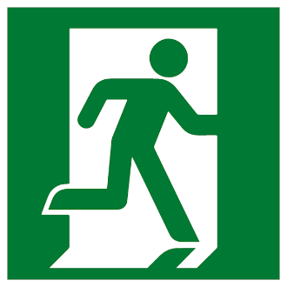 | эвакуационный выход
 | телефон |  | пожарный гидрант
 | питьевая вода | 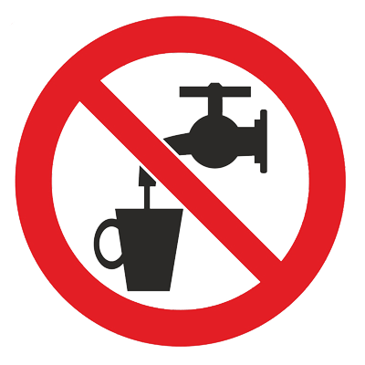 | воду из-под крана не пить
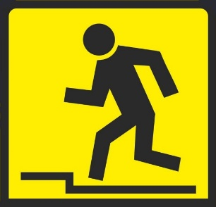 | осторожно, ступенька | 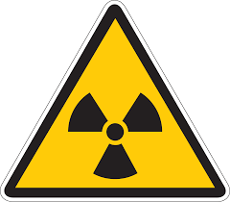 | осторожно, радиация
 | осторожно, работает кран | 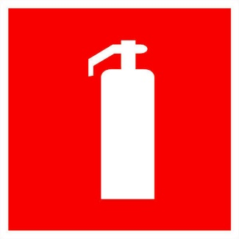 | огнетушитель
 | курение запрещено |  | место для приема пищи
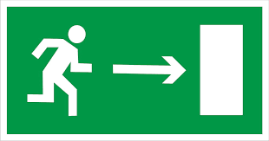 | направление к эвакуационному выходу |  | кнопка включения пожарной автоматики
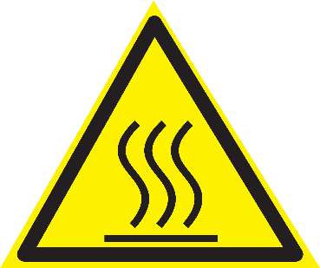 | осторожно, горячая поверхность |  | вы находетесь здесь (на плане эвакуации)
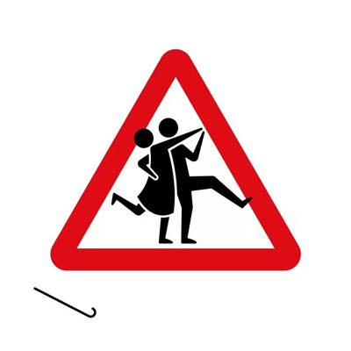 | Внимание! Корпоратив! | 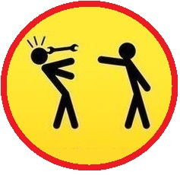 | осторожно, нервный коллега!
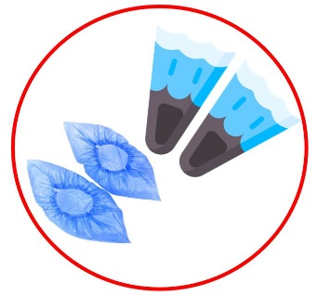 | вход без сменной обуви запрещен | 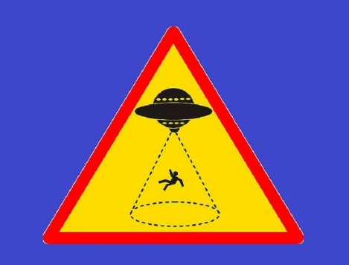 | осторожно, возможно похищение НЛО

Задание №2 Расположить порядок действий правильно.
Дается 2 балла
Задание для группы №1 Входе монтажных работ работник нарушил правила техники безопасности, в результате ему лесами придавило ноги. Он в таком состоянии находиться уже более 2-ух часов, но в сознании.
Выбери правильные ответы и расположи их в порядке очередности :
- поднять леса и освободить ноги
- не поднимать леса и не тревожить пострадавшего до прибытия спасательных служб, даже если на их ожидание потребуются сутки
- снять обувь и обложить ноги и обложить ноги ниже препятствия бутылками или фляжками с горячей водой (воду согреть на костре)
- обложить ноги бутылками и фляжками, заполненными ледяной родниковой водой
- туго забинтовать ноги до места повреждения
- предложить обильное теплое питье (например, чай из термоса)
- исключить прием, какой-либо жидкости
- дать 2-3 таблетки анальгина
- наложить защитные жгуты на бедра выше места сдавливания
- постоянно растирать и массировать ноги до освобождения пострадавшего
- наложить импровизированные шины от подмышек до пяток
- наложить импровизированные шины от паховой складки до пяток
- туго забинтовать до паховых складок
- переносить или перевозить пострадавшего только на носилках, даже при удовлетворительном самочувствии
Правильные ответы: 4,5,6,8,9,1,13,11,14
Задание для группы №2 Во время сварочных работ произошел сильный разряд электрического тока. Рабочий потерял сознание и упал. Его рука крепко сжимать пучок проводов. Лицо искажено судорогой.
Выбери правильные ответы и расположи их в порядке очерёдности :
- вызвать скорую помощь
- позвать кого-нибудь на помощь
- как можно скорее нанести про кардинальный удар и приступить к непрямому массажу сердца
- перебить провода ножом или топором одним ударом
- перерезать каждый провод по отдельности на разных уровнях
- подложить под голову подушку
- убедиться в наличии пульса на сонной артерии и повернуть пострадавшего на живот
- убедиться в наличии пульса на сонной артерии, ударить пострадавшего по грудине и приступить к непрямому массажу сердца
- убедиться в отсутствии пульса на сонной артерии и после прокардинального удара начать сердечно-легочную реанимацию
- убедиться в отсутствии пульса на сонной артерии и повернуть пострадавшего на бок
Правильные ответы: 5,7,2,1 или 5,9,2,1
На подготовку дается 3 минуты.

Задание №4
Составить все возможные слова из слова ТРАВМОБЕЗОПАСНОСТЬ(5 слов – 1 балл,5-10 слов 2 балла ,больше 10 слов 3 балла) дается 10 минут
Задание №5 Ответить на вопросы из презентации. Блиц-опрос «На внимательность» (1 балл дается 1 минута )
Задание №6 Форт боярд
Участникам команд задается загадка отгадав которую один из участников от каждой команды идут на поиски конверта со следующим заданием .Конверты вскрывать нельзя ,за вскрытый конверт до начала следующего конкурса снимается балл.
1 Загадка Кто стоит и строг, и важен, в ярко-красный фрак наряжен, как на службе, часовой — охраняет наш покой? (Конверт у огнетушителя)
2 Загадка Поцарапал руку очень? Разболелась голова? Быстро бинт зеленкой смочит, Даст таблетку... (медсестра)(Конверт в кабинете медсестры)
В найденных конвертах находятся вопросы для кроссворда ,все конверты открываются в одно время. 1 балл
Задание №7 Кроссворд
Ведущий 1: Команды отлично справились, и мы предлагаем перейти к открытию конвертов (команды открывают конверты.
Правила конкурса. Команды посовещавшись отвечают на вопросы кроссворда ( на столы раздаются лист с кроссвордом ,каждая команда отвечает на свою часть вопросов и вписывает ,всего16 вопросов). За каждый верный ответ команда получает балл, если ответ не верен или не ответили на вопрос бал не начисляется. Ведущие озвучивают вопросы кроссворда.(1-8 красная к., 9-16 зеленая к.)
- Она – превыше всего, особенно на производстве. (Безопасность) –
- Согласно трудовому кодексу именно он оплачивает расходы на мероприятия по охране труда (Работодатель)
- Эти средства защищают работников от вредных факторов и загрязнений. Подсказка – ответ – аббревиатура (СИЗ)
- Процесс получения знаний и умений (Обучение)
- Набор материалов, инструментов и приспособлений для оказания первой помощи (Аптечка)
- Он работает за зарплату, соблюдая при этом правила и нормы охраны труда (Работник)
- Небольшой порез, ушиб, который не приводит к потере трудоспособности (Микротравма) – Внимание!
- Документ с правилами и указаниями, а также описывающий порядок и способ выполнения работ (Инструкция)
- Он – дело благородное, а также вероятность нежелательных последствий при плохом стечении обстоятельств (Риск)
- Он бывает гибким, свободным, напряженным, сумасшедшим и отпусков (График)
- Именно эти действия проводят как при несчастном случае, так и при микротравме (Расследование)
- Он бывает медицинским, профилактическим, плановым, визуальным. (Осмотр)
- Что получает работник после проверки знаний требований охраны труда. (Удостоверение)
- Атрибут ковидной эпохи. (Маска)
- Правило или предписание, действующее в определённой сфере и требующее своего выполнения
- Она образуется для проверки знаний работников. (Комиссия)

Задание №8
Ведущий : И вот, мы уже на финишной прямой! Остался последний конкурс «Отгадай рабочий процесс». Участникам предлагаются фразы из песен. Из предложенных вариантов нужно выбрать наиболее подходящий фразе трудовой процесс. (Песни включаются по очереди для каждой команды)

За каждый верный ( или приближенный к верному, ответы оценивает жюри) ответ команда получает балл

Звучит песня «За столом сидели мужики и ели». Верный рабочий процесс – Организация питания работников.

Ведущий 1: Теперь, когда принцип конкурса понятен, предлагаю его начать.

- Звучит песня «Несчастный случай» - «График» (Но график, у меня есть график. А всё, что не по графику – нафиг, нафиг). Верный ответ – Соблюдение режима труда и отдыха

- Звучит песня «Пикник» - «Падший ангел – сын греха» (Тело пьяно, ноги в пляс – что за дело мне до вас…)
Верный ответ – появление на работе в состоянии алкогольного (наркотического, токсического) опьянения

- Звучит песня КИШ «Проклятый старый дом» (Мне больно видеть белый свет, мне лучше в полной темноте). Верный ответ – Недостаточная освещенность рабочего места

- Звучит песня «Крематорий» - «Амстердам» (А там, где ты упадёшь, я постелю солому. Все, кто желает тебе зла, забудут дорогу к твоему дому). Верный ответ – Профилактика профессиональных рисков (профессиональных заболеваний)

- Звучит песня КиШ «Парень и леший» (От радости он в дверь ударил головою, И жалобно стонал…..). Верный ответ – Личная неосторожность

- Звучит песня В. Добрынина «Не сыпь мне соль на рану». Верный ответ - b) Неверное оказание первой помощи пострадавшему

- Звучит песня «Ария» «Отшельник» (Ты знал, но играл с огнём и попался в сеть). Верный ответ – Нарушение требований техники безопасности

- Звучит песня Мельница «Береги» (Сохрани же себя от любого от зла, Береги себя, береги). Верный ответ – Инструктаж по охране труда

- Звучит песня КиШ «Кукла колдуна» (Всё происходит будто в страшном сне, и находиться здесь опасно мне). Верный ответ – Эвакуация при ЧС.

- Звучит песня «Крематорий» - «Perpetuum mobile» (Я бил в набат, пил «Валидол», звал на помощь, но никто не пришёл). Верный ответ – Уход работника в отпуск.

- Звучит песня «Жуки» - «Йогурты»
(А вокруг сникерсы сникерсы сникерсы уикерсы
Баунти баунти, баунти уяунты
Йогурты йогурты йогурты уйогурты
Лёгкие воздушные йогурты). Верный ответ – День рождения коллеги.

- Звучит песня КиШ «Наблюдатель»
(Но вдруг раздался хруст, и сук мой надломился,
И вместе с ним я в пруд свалился в тот же миг.
Едва не утонул, на всю жизнь воды напился.
Я выплыл кое-как, сел на камень и поник). Верный ответ – Несоблюдение правил поведения возле водных объектов.
А теперь подведем итоги мероприятия!
Жюри подсчитывают баллы и награждают победителей.

